Подготовительная работа: Для подготовки к празднику «Осенний листопад», создается активная группа из класса. Каждый член актива выполняет какое-либо задание: делает гербарий, находит пословицы, поговорки, загадки, стихи и песни об осени, оформляет фойе.
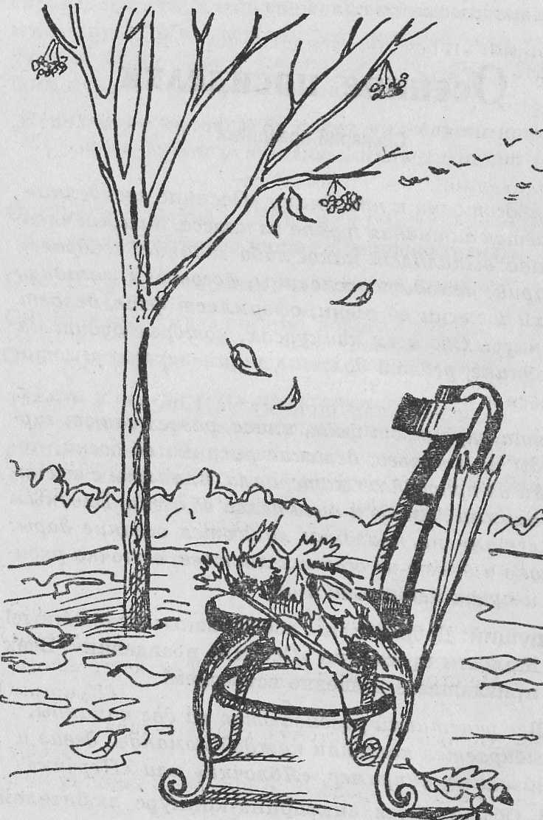

Подготовила:
Заместитель директора по воспитательной работе
Смирнова Н. М.
МОУ Александро -Ершинская СОШ
Ребята украшают фойе, класс, развешивают гирлянды из листьев, детские рисунки об осени, поделки из природного материала.

Цели:
- способствовать созданию хорошего настроения
- расширить кругозор учащихся
- способствовать формированию позитивного настроения на учебный год
- развитие эстетического вкуса учащихся
- воспитание любви к искусству
- создание благоприятного психологического климата в коллективе

Оформление: осенние букеты, овощи, рисунки и иллюстрации.
Ход мероприятия
Ведущий 1:
Унылая пора! Очей очарованье!
Приятна мне твоя прощальная краса
Люблю я пышное природы увяданье,
В багрец и золото одетые леса,
В их сенях ветра шум и свежее дыханье,
И мглой волнистою покрыты небеса,
И редкий солнца луч, и первые морозы,
И отдаленные седой зимы угрозы.
Ведущий 1: Сегодня мы собрались на празднике "Осенний листопад".
Ведущий 2:
Журавли на юг летят.
Здравствуй, здравствуй, осень!
Приходи на праздник к нам,
Очень, очень просим.
Здесь мы праздник радостный
Весело встречаем,
Приходи, мы ждём тебя
Осень золотая!
(Звучит романтическая музыка. Появляется Осень).

Осень:
В гости к вам пришла, друзья,
Осень - щедрая красавица,
Урожай вам подарю,
Ведь ребяток я люблю.
Каждому из вас, друзья,
Я подарок принесла.
Вы загадки отгадайте
И подарки получайте.

Ребята, которые отгадывают загадки, получают подарки
Ведущий 1:
1. В огороде вырастаю.
А когда я созреваю, Варят из меня томат,
В щи кладут и так едят. (Помидор).

Ведущий 2:
2. Весной зеленела,
Летом загорала,
Осенью надела
Красные кораллы.
(Рябина).

Осень:
3.Шумит он в поле и в саду,
А в дом не попадет.
И никуда я не иду,
Покуда он идет.
(Дождь).

Ведущий 1:
4.Лето целое старалась
Одевалась, одевалась...
А как осень подошла,
Нам одежки отдала.
Сотню одежонок
Сложили мы в бочонок.
(Капуста).

Ведущий 2:
5.3акопали в землю в мае
И сто дней не вынимали,
А копать под осень стали –
Не одну нашли, а десять!
Как ее назвали?
(Картошка).

Осень:
6. Кто осенью спать ложится,
А весной встает?
(Медведь).

Ведущий 1:
7. Висят на ветке
Золотые монетки.
(Осенние листья).

Ведущий 2:
8. Много платьев, много хруста. Как зовут ее?
(Капуста)

Осень:
9. Не огонь, а жгусь ретиво. Как зовут меня?
(Крапива)

Ведущий 1:
10. Полосат и толстопуз, слаще сахара...
(Арбуз)

Ведущий 2:
11. В поле, огороде - прямо беда! Глушит посевы сорняк...
(Лебеда)

Осень:
12. Ну и платье - Сплошь иголки, носят постоянно…
(Елки)

Ведущий 1:
13. Осенью первыми листья, как слезы, тихо на землю роняют..
(Березы)

Ведущий 2:
14. Под землей птица гнездо свила, птиц нанесла.
(Картофель)

Осень:
15. Полна ночь черных лепешек.
(Арбуз)

Ведущий 1:
16. Две сестрицы летом зелены,
К осени одна краснеет,
Другая – чернеет.
(Смородина красная и чёрная)

Ведущий 2:
17. Посреди двора — золотая голова.
(Подсолнух)

Осень:
18. Весной веселит, летом холодит, осенью питает, зимой согревает.
(Лес)

Ведущий 1:
19. Стоит дуб на горе,
Никто к нему не подойдёт:
Ни царь, ни царица,
Ни красная девица,
А кто подойдёт,
Тот с собой понесёт.
(Репейник)

Ведущий 2:
20. Был ребёнок -
Не знал пелёнок,
Стал стариком -
Сто пелёнок на нём.
(Кочан капусты)

Осень:
Стоит он задумчивый
В жёлтом венце,
Темнеют веснушки
На круглом лице.
(Подсолнух)

Ведущий 1:
Над рекой, над долиной
Повисла белая холстина.
(Туман)

Ведущий 2:
Сильнее солнца,
Слабее ветра,
Ног нет, а идёт,
Глаз нет, а плачет.
(Туча)

Осень: Молодцы, ребята. Все-то вы про меня знаете.

Ведущий 2: Сколько замечательных, незабываемых поэтических строк посвящено этой красавице – осени! Кто только не любовался её красотой, не воспевал её! Давайте вспомним эти строки. Я приглашаю вас принять участие в литературной викторине. Ваша задача – назвать автора этих строк.

Ведущий 1:
Есть в осени первоначальной
Короткая, но дивная пора –
Весь день стоит как бы хрустальный,
И лучезарны вечера.

Ведущий 2:
Где бодрый серп гулял и падал колос,
Теперь уж пусто все – простор везде,
Лишь паутины тонкий волос.
Блестит на праздной борозде.
Пустеет воздух, птиц не слышно боле,
Но далеко еще до первых зимних бурь –
И льется чистая и теплая лазурь
На отдыхающее поле . . .
( Ф.И. Тютчев)

Ведущий 1:
Ласточки пропали,
А вчера зарёй
Все грачи летали
Да как сеть мелькали
Вон над той горой.
С вечера всё спится,
На дворе темно.
Лист сухой валится,
Ночью ветер злится
Да стучит в окно...
(Из стихотворения «Осенняя роза» А.А. Фета)
Осень раздает подарки

Ведущий 1:
А сейчас мы предоставляем слово членам нашего уважаемого жюри, которое подведет итоги конкурсов и определит победителей.
Подведение итогов, осень раздает подарки и грамоты.
А сейчас для вас прозвучит песня в исполнении Румянцевой Нины

Ведущий 2:
Ветки голые стучат.
Галки черные кричат.
В тучах редка просинь,
Наступила осень.
Свет с утра усталый.
День сырой и вялый.
Дождик косит, косит.
Наступила осень.
Льдинка хрустнет звонко.
Крикнет птица тонко,
Будто есть попросит.
Наступила осень.
Гнезда черные пусты.
Меньше сделались кусты.
Ветер листья носит.
Осень. Осень. Осень

